计算机科学技术学院
《数学分析（上）》期末考试试卷
A卷 共 7页
课程代码：INFO120004。01-02 考试形式：□开卷 □√闭卷 2009 年 1月
（本试卷答卷时间为120分钟，答案必须写在试卷上，做在草稿纸上无效）

专业 学号 姓名 成绩
题号 | 一 | 二 | 三 | 四 | 五 | 六 | 七 | 八 | 九 | 十 | 总分
得分
- 严格表述题（10%）
  - “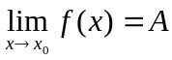”的否定说法。
  - 函数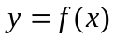在点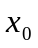可微分。
设在以为中心的某一邻域内有定义，记, 存在与无关的常数k，当 时，,则称在处可微分
  - 广义积分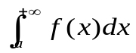收敛。
在上有定义，, 在上可积，并且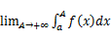存在有限，则称广义积分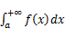收敛
- 判断简答题（30%，每题6分，答“对”的，请简要证明；答“错”的，请举反例并简要说明。）
  - 假设{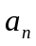}是严格单调增加数列，{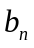}是严格单调减少数列，且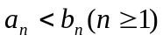，则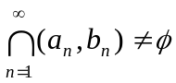（即存在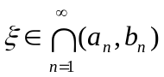）。
对
单调增加有上界，所以收敛，即存在,使得,
, 即, 所以
  - 假设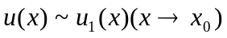，即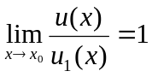，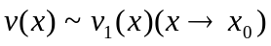，则有
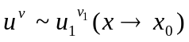。
错
令, , 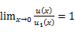
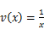, ,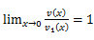
而,
  - 假设在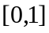上连续，则
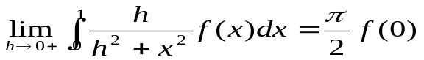
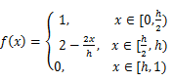
也可以令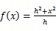
- 极限计算题（12%）
  - 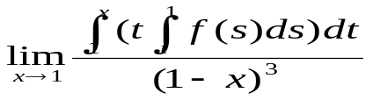
其中在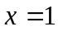的某领域内可导，且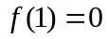，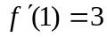。
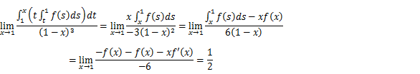
- 导数与微分计算题（20%）
  - 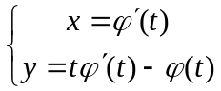
其中函数在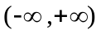上具有二阶导数且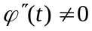，求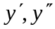。
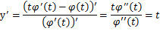
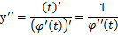
  - 设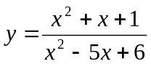，求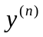。
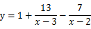
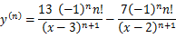
  - 设隐函数方程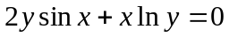，求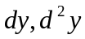。
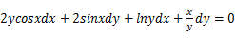
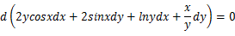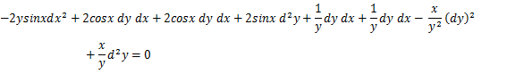
  - 设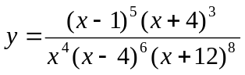，求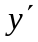。
用对数求导法

- 积分计算题（18%）
  - 已知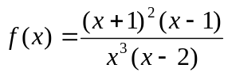，求积分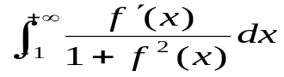
  - 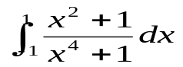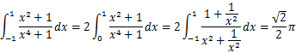
  - 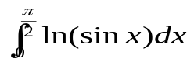
见教科书
- 证明题（10%）
  - 假设未知函数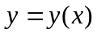在上二阶可微，且
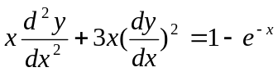
证明：的极值点必是极小值点。
分两种情况讨论：
极值点 因为时，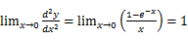
极值点，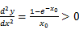
  - 假设在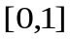上具有一阶连续导数，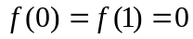，
则
